**企业参观调研报告**

姓名：郭奇然

学号：3220105852

专业班级：电科2202

2023年7月14日，我跟随信电学院第一路线前往华为杭州研究所参观学习。华为于1987年在广东省深圳市创立，是全球领先的ICT（信息与通信）基础设施和智能终端提供商，致力于把数字世界带入每个人、每个家庭、每个组织，构建万物互联的智能世界：让无处不在的联接，成为人人平等的权利，成为智能世界的前提和基础；为世界提供多样性算力，让云无处不在，让智能无所不及；所有的行业和组织，因强大的数字平台而变得敏捷、高效、生机勃勃；通过AI重新定义体验，让消费者在家居、出行、办公、影音娱乐、运动健康等全场景获得极致的个性化智慧体验。虽然华为目前面临着国内国外的巨大挑战，但它依旧是当之无愧的位列世界前沿的高新技术研发公司。

当天上午，我们在人事部工作人员的带领下，首先参观了华为在各种领域的智能解决方案，包括智能交通、智能经济、智能医疗等。在此之前，我对华为的认知更多的只是局限于华为终端产品上，对其他业务了解甚少，直到此次学习，我才有机会更进一步地得知华为在通讯信息、核心骨干网搭建、云计算、大数据分析、人工智能技术等多方面都有突出的成果，为大众熟知的有华为5G技术、鸿蒙操作系统、华为云，以及最近“火出圈”的华为盘古天气大模型。经过引导员的讲解，华为对外主要有三类用户：消费者、政府和企业。我们作为消费者，所以平常接触到终端产品更多，但华为为政府和企业提供的通讯方案、数据分析技术、华为云计算、各种智能解决方案等，才是实现城市智能、万物互联、云核心与边缘计算的重中之重。在这些方面，华为才真正是在中国的通讯、智能、互联等高新技术产业有着中流砥柱的地位。

接着，引导员重点向我们介绍了华为的软件控制硬件技术及华为好望云算法平台。华为目前可以做到向摄像仪器中加入代码，使其实现智能化，如在公司门口的摄影仪中加入人脸识别算法及体温识别算法，或在道路中的摄像头中加入交通事故、堵车智能识别算法，可以更及时的发现、处理交通事故。华为好望云算法平台，也是华为的一大创新点。在这个平台上，会有开发者上传一些写好的算法代码，供消费者下载使用，属于软件算法交互的一大创新。例如，某开发者写出了一个智能测体温系统，上传到好望云平台上后，便可以被消费者看到，从而付费下载使用。这也使软件算法变现变得更为高效快捷。

临近中午，一位在海思部门任职的浙大校友与我们分享了他的工作经验，讲述他起初是在华为从事FPGA硬件工作，19年华为上美国实体名单时他毅然转职到海思部门从事芯片工作，在我国的短板领域投身耕耘，挑起大梁。“天下兴亡，匹夫有责”，这是校友在转职时内心唯一的想法。

中午，我们在华为的餐厅内吃了中饭，并自由参观了半小时，也对华为内部员工工作的环境氛围有了一定的了解。华为研究所并不想想象中的高楼林立、千篇一律，而是自由和谐、水木清华。华为还修了一片湖，里面养了数只黑天鹅，湖边还有小兔子等小动物，令人十分舒心。此外，华为的休闲娱乐设施也一应俱全，健身房免费使用，我也去稍稍体验了一把。餐厅的建设、布局也十分走心，有各地的特色菜肴，也引进了部分餐饮品牌，更有免费水果小吃提供。

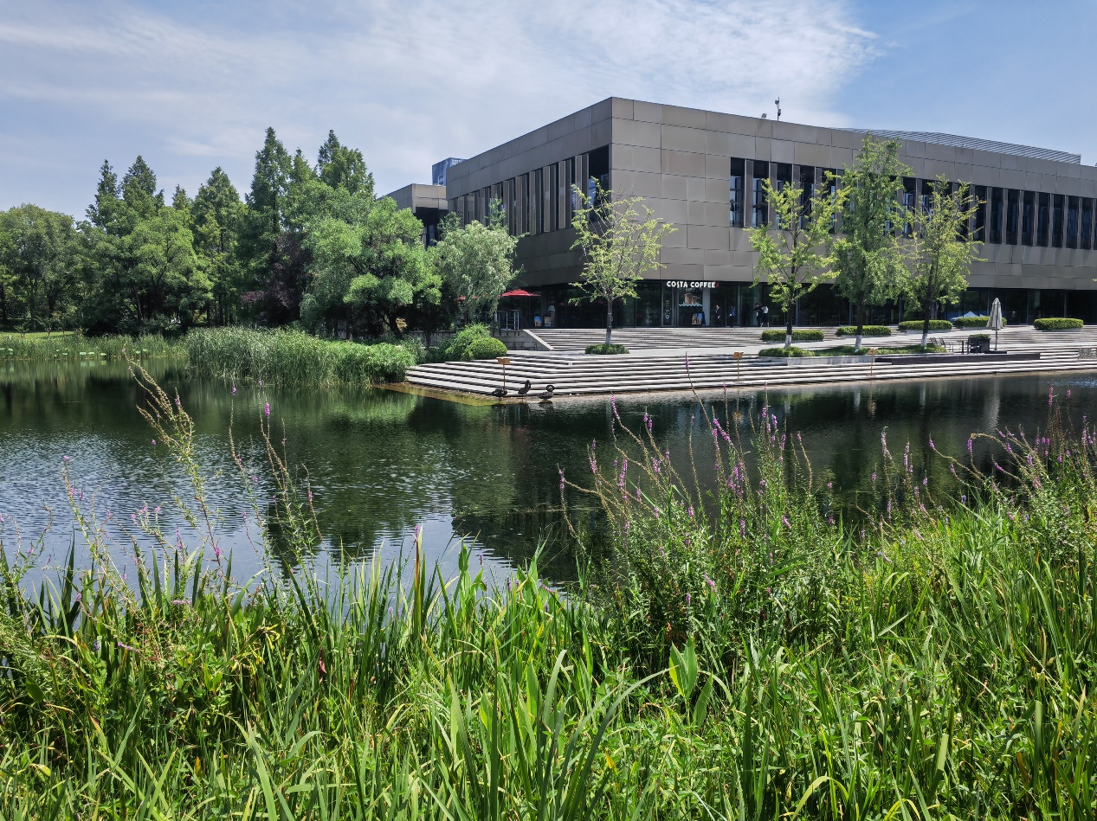

照片1 华为杭研所湖景

目前，从2019年至今，西方国家对我国高科技领域制裁已经持续了四年，并且会继续下去。在这重重挑战下，华为坚持研究与创新、开放、合作、共赢的理念，抗住各方面压力，负重前行。没有人能熄灭漫天星光，相信华为一定能像星星之火那样，积蓄力量，终有一天以燎原之势在世界的舞台上大放异彩。

下午，我们前往杭州迪普科技公司进行参观。迪普科技公司是一家在网络、安全以及应用交付领域集研发、生产、销售于一体的高科技产业，它专注于网络内容以及网络安全，为用户提供深度的安全监测与防御、以及深度的内容识别与加速的整体解决方案。杭州迪普科技有限公司成立于2008年，当时网络安全与应用交付市场已经比较成熟。可以说，如果没有革命性的IT技术变革，迪普公司根本没有存在的必要。但是，以云计算和物联网为代表的IT技术革命毕竟已经开始萌芽。变革意味着机会，迪普公司正是看准新的IT技术革命所带来的市场机会，以成为“网络安全及应用交付领域领先的解决方案提供商”为愿景，提供面向未来的网络安全及应用交付解决方案。

来到迪普科技后，讲解员首先向我们讲解了迪普科技公司的发展背景、产品等，让我们对迪普科技有了初步的了解。迪普科技拥有防毒网、网站防护、漏洞扫描、终端接入、工业以太网交换机、商业以太交换机等十余系列、数百款产品，是国内外网络安全及应用交付领域产品线最全、产品性能最高、解决方案能力最强的厂商之一，并且与国内多加银行、运营商都有合作，是国内网络安全领域的中流砥柱。讲解员还向我们介绍了迪普科技的几种网络安全产品的工作模式、可实现功能等，最令我印象深刻的是事故实时播报功能，可以实时检测工地状况，并且当意外事件发生时， 可以自动对危险进行分级，便于快速处理，从而提高解决效率。

接着，一位在迪普科技公司任职工程师的浙大校友向我们分享了他的工作感想，并向我们简述了本科期间我们需要着重学习哪些知识，并鼓励我们尽早做好职业规划，“谋定而后动”，并提高自主学习能力。

最后，华为的2022年年报总结中有一个数据令我印象极为深刻。华为在2022年的研发投入资金占总收入25.1%，也就是四分之一多。我们都知道，研发投入是最难回本的投入，而相比之下友商的研发投入占比大都在7%左右，两相比较之下令人十分感慨。当前，我国已经认识到关键产品国产化的重要性，尤其是被制裁的四年以来，我们跌了太多的跟头，研发出我国自主产权的科技产品是重中之重，却也路漫漫其修远兮。迪普科技也已经实现产品关键部件95%国产化，并且一直在努力向100%迈进。我们欣喜地看到，在被西方国家一轮轮制裁后，我们依然有丝滑流畅的鸿蒙4.0操作系统，盘古大模型，以及各种国之重器，我坚信，中华民族复兴之路必将越走越顺畅，我们一定能在时代的潮流中找到自己的一片天地。